 | ISTITUTO COMPRENSIVO STATALE VARESE 1 “DON RIMOLDI”  Scuola dell’Infanzia, Primaria e Secondaria I° grado  Via Pergine, 6 - 21100 Varese - Codice Fiscale 80101510123  Tel. 0332/331440 -0332 /340050 Fax 0332/334110  VAIC86900B@istruzione.it VAIC86900B@pec.istruzione.it  Sito www.icvarese1donrimoldi.edu.it | 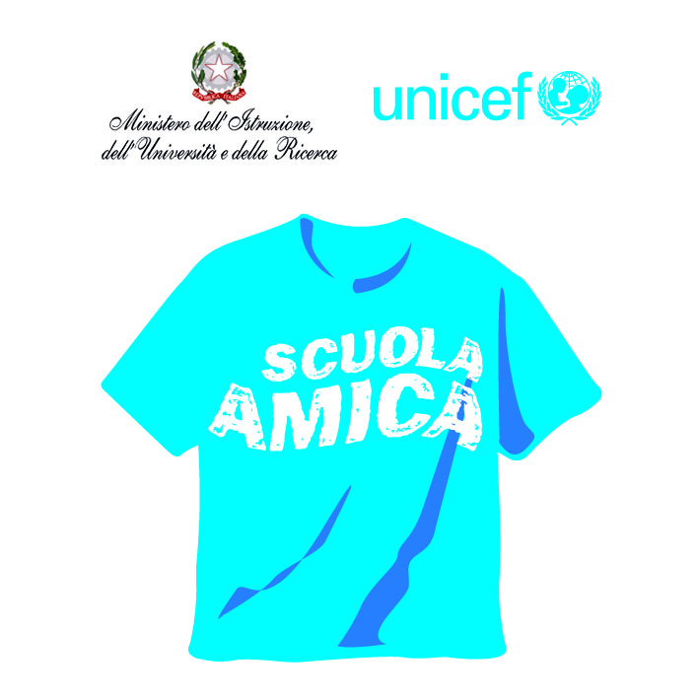

Circ. N.3
Varese, 16 settembre 2020

Alla c.a.
Sigg.ri Docenti
Personale ATA
DSGA
IC Varese1

Oggetto: scioperi per le intere giornate 24 e 25 settembre 2020

Si informano tutti i Docenti e il personale ATA (amministrativi e collaboratori scolastici) che, per le giornate di giovedì 24 settembre 2020 e venerdì 25 settembre 2020, le Associazioni sindacali USB P-I Scuola, UNICOBAS Scuola e Università, Cobas Scuola Sardegna e Cub scuola Università e Ricerca hanno proclamato azioni di sciopero.

Si invia, pertanto, in allegato, la relativa nota del Ministero dell’Istruzione Ufficio di Gabinetto.

Tutti i Docenti e il personale ATA (amministrativi e collaboratori scolastici) dell’Istituto Comprensivo Varese1 in servizio nell’anno 2020/21 compresi quelli di nuova nomina, entro le ore 9.30 di sabato 20 settembre 2020, sono chiamati ad esprimere attraverso sito dell’Istituto Comprensivo Varese1 nella sezione a sinistra “ISTITUTO” cliccando in fondo su sciopero 24 e 25/09/2020 (vedi screenshot allegati), la propria volontà di:

- adesione: sì
- non adesione: no
- presa visione

nel menù a tendina che si apre sotto i campi obbligatori il nome e la mail individuale.

Cordialmente

La Dirigente scolastica
Luisa Oprandi

